קיץ תש"ע(2010)-השאלות

4.

בתרשים שלפניך מתוארת מסילה הנמצאת במישור אנכי ועליה נע גוף קטן שהמסה שלו m = 1.5 kg.

קטע המסלול ABC הוא חלק, והקטע האופקי CD מחוספס שבו הגוף מפסיד 5% מהאנרגיה שלו .

בקצה הקטע CD נמצא קפיץ רפוי המחובר אל קיר. המשטח שהקפיץ מונח עליו הוא חלק.

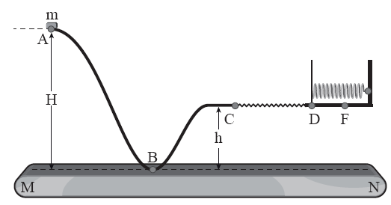

הגוף משוחרר ממנוחה מהנקודה A מגובה H = 3 m ביחס למישור הייחוס MN , ונע לאורך המסלול עד הנקודה F.

בנקודה F הגוף נעצר עצירה רגעית לאחר שהוא מכווץ את הקפיץ.

א. הטבלה שלפניך מציגה את סוגי האנרגיה השונים של הגוף בכל אחת מהנקודות F ,D ,C ,B ,A שהוא עובר בהן

לאורך המסילה.

העתק את הטבלה למחברתך וסמן בכל משבצת "+" אם האנרגיה המתאימה אינה מתאפסת, ו - "0" אם היא

מתאפסת. ראה לדוגמה את העמודה של הנקודה A .

|  |  |  |  |  |  |
| --- | --- | --- | --- | --- | --- |
|  | A | B | C | D | F |
| קינטית | 0 |  |  |  |  |
| פוטנציאלית כובדית יחסית למישור MN | + |  |  |  |  |
| פוטנציאלית אלסטית (קפיץ) | 0 |  |  |  |  |

אורך הקטע DF הוא 0.1 m , h = 1 m .

ב. (1) חשב את מהירות הגוף בנקודה C בדרכו אל F.

(2) חשב את מהירות הגוף בנקודה D בדרכו אל F.

ג. חשב את קבוע הקפיץ.

ד. אחרי העצירה בנקודה F, הגוף מתחיל לנוע בכיוון הנגדי ומתנתק מהקפיץ.

חשב עד איזה גובה יגיע הגוף לאחר